

Taller 2 Cable Suspendido

Anderson David pinto marroquín

Juan Diego Becerra Toscano

Juan Pablo Fonseca

Considérese un cable de transmisión de energía, el cual se encuentra suspendido entre dos torres, como se muestra en la Figura 1

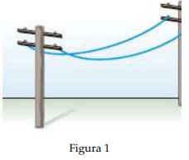

El cable está sometido a su propio peso y a las tensiones que los postes ejercen sobre sus extremos. Las

tensiones y son tangentes a la curva determinada por el cable.

1. Demuestre que la ecuación diferencial asociada a la curva que describe el cable es , donde W es el peso del cable. Puede apoyarse en la gráfica de la Figura 2.

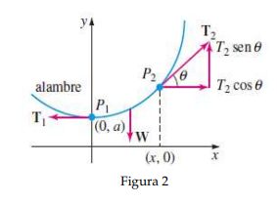

Teniendo en cuenta el gráfico anterior y que el cable está suspendido, se puede afirmar que y De aquí se puede inferir que:

Dividiendo las 2 anteriores ecuaciones se obtiene que:

A partir del gráfico se sabe que , porque ambos permiten calcular la pendiente. Reemplazando se llega a que:

1. Si el peso del cable depende de su longitud x, supóngase 10x Newtons y la tensión es 5 Newtons, plantee la ecuación diferencial asociada si se sabe que el punto del cable en donde actúa la tensión se encuentra a una altura de 4m del suelo.

Reemplazando en (1):

1. Utilice un programa de cómputo para obtener el campo de pendientes de la ecuación diferencial obtenida en el punto anterior y a partir de este haga un bosquejo de la curva solución.

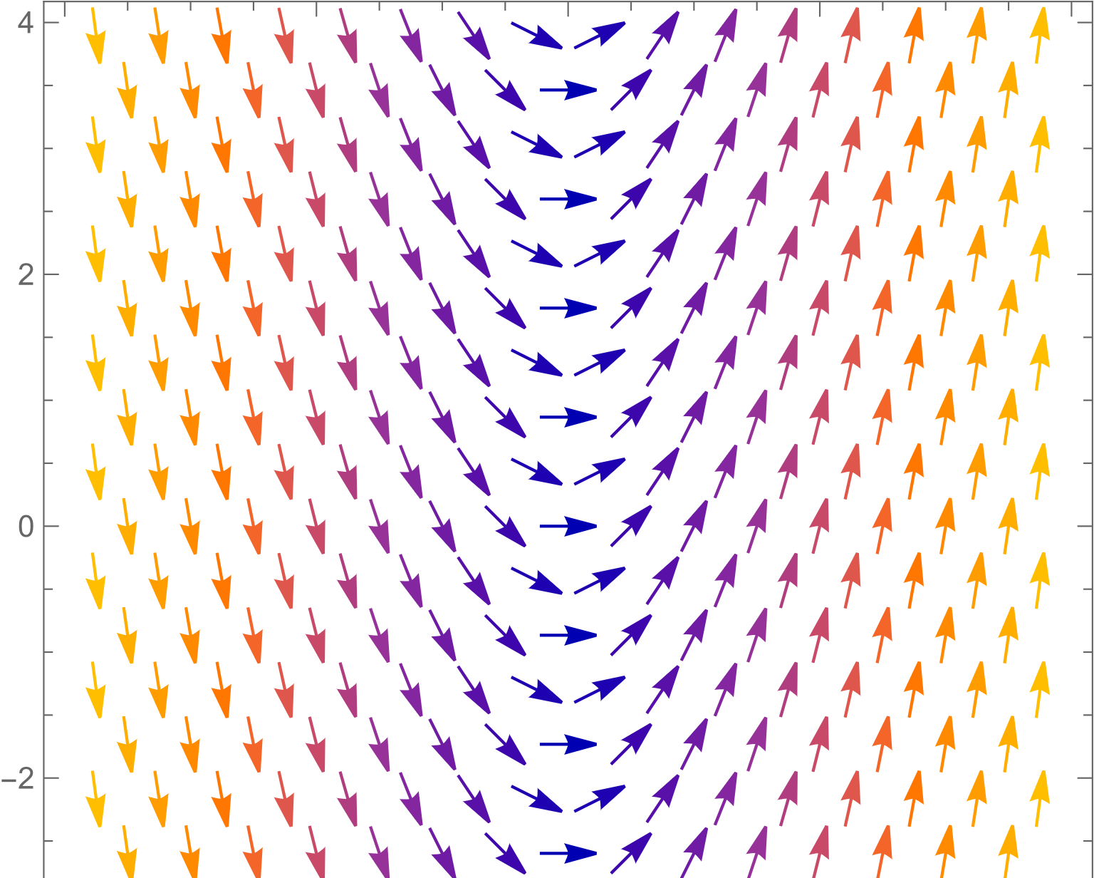

Campo de pendientes de la ecuación (2)

Comando WOLFRAM:

En base al campo de pendientes se puede inferir que la solución es una ecuación cuadrática, por lo que la curva solución debe ser similar a lo siguiente:

1. Resuelva la ecuación diferencial sujeta a la condición inicial que aparece en el punto 2.

Partiendo de (2) se tiene que:

Reemplazando el PVI:

1. Utilice un programa de cómputo para graﬁcar la solución del problema de valor inicial resuelto y compare el bosquejo hecho en el ítem 3 con la obtenida en 4. Escriba una breve conclusión.

Comparando ambas gráficas se puede concluir que un campo de pendientes representa todas las curvas solución de una ecuación diferencial, ya que dentro de este gráfico se puede apreciar una curva solución que representa a

1. Se sabe que un cable suspendido tiene densidad lineal (kg/m) y longitud s. En este caso su peso está dado por . Además, que la longitud del cable satisface la ecuación

Para este punto se intentó despejar y reemplazar en (1), pero la ED resultó compleja de solucionar, por lo que se optó por el siguiente camino.

Para empezar, se deriva (1)

Realizando reducción de orden con z = y’

Para simplificar se procede a hallar el valor de C1 reemplazando en 3 z = 0 y x = 0, ya que en el punto (0, c), la pendiente es cero.

Simplificando en (3.1) se obtiene que:

## 

Integrando ambos lados de la ecuación usando wólfram se obtiene: